Mẫu số 76/HS
(Ban hành theo Thông tư số /2026/TT-VKSTC
ngày / /2026)

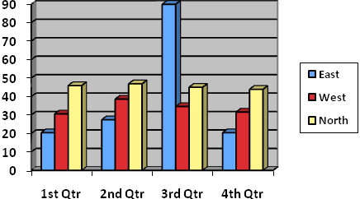

VIỆN KIỂM SÁT … ................................................. | CỘNG HÒA XÃ HỘI CHỦ NGHĨA VIỆT NAM  Độc lập – Tự do - Hạnh phúc
Số: …/QĐ-VKS…-… | …, ngày … tháng … năm 20…

QUYẾT ĐỊNH
Thay đổi người phiên dịch/người dịch thuật

VIỆN TRƯỞNG VIỆN KIỂM SÁT²...

Căn cứ Điều 41, khoản 4 và khoản 5 Điều 70 của Bộ luật Tố tụng hình sự;
Xét thấy……………………………………………………………….................,

QUYẾT ĐỊNH:

Điều 1. Thay đổi người phiên dịch/người dịch thuật là ông/bà… đang được cử làm phiên dịch cho…/dịch thuật tài liệu... trong vụ việc/vụ án….
Điều 2. Đề nghị… cử người khác có khả năng phiên dịch/dịch thuật thay cho ông/bà⁶… theo quy định tại khoản 1 Điều 70 của Bộ luật Tố tụng hình sự.
Điều 3. Người phiên dịch/người dịch thuật được thay thế có quyền và nghĩa vụ theo quy định tại Điều 70 của Bộ luật Tố tụng hình sự./.

Nơi nhận:  - ¹⁰...;  - Lưu: HSVV/HSVA, HSKS, VP. | …………………………  (Ký, ghi rõ họ tên, đóng dấu)

Ghi tên Viện kiểm sát cấp trên trực tiếp
Ghi tên Viện kiểm sát ban hành
Viết tắt tên Viện kiểm sát ban hành - đơn vị phụ trách (nếu có)
Ghi địa danh là tên tỉnh, thành phố nơi đặt trụ sở của Viện kiểm sát ban hành
Ghi lý do cần thay đổi người phiên dịch/người dịch thuật theo quy định tại khoản 4 Điều 70 của Bộ luật Tố tụng hình sự
Ghi họ tên người đang được cử làm phiên dịch/dịch thuật
Ghi họ tên người tham gia tố tụng được phiên dịch
Ghi tên tài liệu cần dịch thuật
Trích dẫn ngắn gọn nội dung vụ việc (nguồn cung cấp, thời gian, địa điểm, hành vi có dấu hiệu tội phạm,…). Trường hợp vụ án thì ghi rõ theo Quyết định khởi tố vụ án số … ngày … tháng … năm … của … về tội … quy định tại … khoản … Điều … của Bộ luật Hình sự
Ghi tên cơ quan, tổ chức phiên dịch/dịch thuật
Ghi chức danh người ký

